**连云港工业投资集团供电工程分公司**

**华能灌西300MW渔光互补绿色能源项目增补顶管材料物资采购拉管项目公开询价函**

我单位拟对华能灌西300MW渔光互补绿色能源项目增补顶管材料物资采购拉管项目进行公开询价。

一、项目内容及要求：具体要求和相关参数见表。

|  |  |  |  |  |  |
| --- | --- | --- | --- | --- | --- |
| 序号 | 物资名称 | 规格型号 | 单位 | 数量 | 备注 |
| 1 | 电缆拉管量PEΦ800 | 壁厚58.8mm | km | 0.38 |  |
| 2 | 电缆拉管量PEΦ630 | 壁厚37.4mm | km | 0.19 |  |
| 3 | 电缆拉管量MPPΦ200 | 壁厚12mm | km | 3.42 |  |
| 4 | 电缆拉管量MPPΦ100 | 壁厚10mm | km | 0.38 |  |
| 5 | 光缆拉管量MPPΦ50 | 壁厚8mm | km | 0.76 |  |

报价包括货物、随机必备品、随机配件、随机工具、包装费、技术资料（含软件资料）和技术配合指导培训 、技术服务和培训费、运输及保险费用、增值税（13%）及其他相关税费等费用（如果国家政策有变动，依据国家最新政策变动）。

1. 产品交付期限：第一批2025年09月06日前供货完毕，剩余根据甲方要求分批次在2025年09月10日前完成供货。

三、质量要求：根据国家关于标的物质量的最新标准和报价文件作为负责条件，期限1年。如国家法律法规对标的物的保质期限有明确规定的，从其规定，标的物质量负责期限为1年的条款不再适用。

四、递交报价文件截止时间和地点：

1、报价截止时间为：2025年09月02日09时30分，逾期发送的报价文件，招标人不予受理。

2、递交地点：以电子邮件方式报至lyggtgd@163.com（邮箱名称字母全部为英文小写）。

3、开邮箱时进行摄像，如报价单位需要，提供影像资料。

五、报价单位资格要求：

1、报价单位须为中华人民共和国境内注册的独立法人单位，具备履行合同的能力；三年内（企业及企业法人）无不良信誉记录。

2、报价单位处于正常的生产经营状态。

3、报价单位为本项目生产制造企业或销售公司，具有生产制造等相关资格（许可）证书或授权委托书。

4、报价单位有依法缴纳税收的良好记录。

5、本项目不接受联合体报价。

六、文件获取：控制价、设计图纸、合同格式及相关资料在收到报价单位确认报价后1天内通过电传方式发送给报价单位。

七、评审办法：经评审的最低价法。

八、预算价：817570.00元（若超过甲方预算价，甲方有权重新询价）。

九、报价文件要求：

1、报价文件的组成：报价函；“三证合一”后的营业执照副本复印件；法人身份证明书；授权委托书；依法缴纳税收的记录（2024-2025年内三个月【税收所属日期】）；无不良信用查询记录；承诺书（具体格式详见附录）采用PDF格式或扫描件以压缩包方式发至邮箱。（压缩包必须以项目名称命名，报价单位邮箱名尽量以单位名称命名！）

2、存在下列行为之一的，将其列入不良行为记录名单,三年内不得参加集团公司物资采购的活动：

（1）企业及企业法人近三年内有不良信用记录的。

（2）报价单位伪造资质证书或与其他供应商串通报价的。

（3）报价单位在确定为供货单位后，不履行承诺的。

（4）报价单位未能在规定时间签定合同或合同期内不能全部履行合同约定的。

（5）其它损害询价人利益情形的。

十、计划付款方式:电汇，合同签订生效后，卖方向买方提供真实、有效、合法的增值税专用发票（税率13%），卖方若出具银行开具合同总价20%的履约保函，买方在收到保函7个工作日内向卖方支付合同总价20％的预付款，卖方可以根据送货到现场情况申请进度款，货物全部送达现场经验收合格后再付至合同总价款的97%，剩余3％款额待质保期（一年）满后壹个月内结清（无息）。

联系方式：

连云港工业投资集团供电工程分公司

联系人：杨女士 电话：19901572048

项目联系人：匡先生 电话：19901537252

连云港工业投资集团供电工程分公司

2025年08月29日

**附录：**

**报价文件目录：**

**1、报价函（加盖公章，电器成套产品须报价分析明细表）**

**2、“三证合一”后的营业执照（复印件加盖公章）**

**3、法人身份证明书（复印件加盖公章）**

**4、授权委托书（需签字盖章）**

**5、依法缴纳税收的记录（2024-2025年三个月【税收所属日期】）（加盖公章）**

**6、无不良信用查询记录查询（国家企业信用信息公示系统（加盖公章））**

**7、承诺书**

**8、合同模板**

1. **报价函格式**

**（1）报价一览表**

金额单位：人民币

|  |  |
| --- | --- |
| 项目名称 |  |
| 价格（总价） |  |
| 交货期 |  |
| 备注 |  |

**备注：所有报价均以人民币元为计算单位。当有具体项目时，询价文件中的分项报价，报价单位不得有缺漏项，如有缺漏项将按无效报价处理，报价应被视为已经包含了但并不限于各项购买货物及其运送、调试、验收、保险、税费和相关服务等的费用。由于分项报价填报不清楚或存在其它任何失误，所导致的任何不利后果均应当由报价单位自行承担。**

报价单位名称：

报价单位公章：

授权代表(签字)：

联系方式：

日期：

**注意：**

**1、报价应包括询价文件所规定的询价范围的全部内容。**

**（2）分项报价表**

项目： 金额单位：人民币

|  |  |  |  |  |  |  |  |
| --- | --- | --- | --- | --- | --- | --- | --- |
| 序号 | 货物名称 | 规格 | 单价 | 数量 | 单位 | 金额 | 备注 |
|  |  |  |  |  |  |  |  |
|  |  |  |  |  |  |  |  |
|  |  |  |  |  |  |  |  |
|  |  |  |  |  |  |  |  |
| **总 价：** | | |  | | |  |  |

**（电气成套产品需提供元器件产品明细加盖公章）**

**2、“三证合一”后的营业执照（复印件加盖公章）**

**3、法人身份证明书（复印件加盖公章）**

**法定代表人身份证明书**

单位名称：

单位性质：

地 址：

成立时间： 年 月 日

经营期限：

姓 名： 性别： 年龄： 职务：

系 （报价单位名称） 的法定代表人。

特此证明。

**附法人身份证复印件**

报价单位： （盖公章）

日 期： 年 月 日

**4、授权委托书（需签字盖章）**

**授权委托书**

本人（姓名）系（报价单位名称）的法定代表人，现委托（姓名）为我方代理人。代理人根据授权，以我方名义签署、澄清、说明、补正、递交、撤回、修改（项目名称）项目施工报价文件、签订合同和处理有关事宜，其法律后果由我方承担。

委托期限： 。

代理人无转委托权。

报价单位：（盖单位章）

法定代表人：（签字或盖章）

身份证号码：

委托代理人：（签字）

身份证号码：

附：委托代理人身份证复印件

年 月 日

1. **依法缴纳税收的记录（2024-2025年三个月【税收所属日期】）（加盖公章）**
2. **无不良信用查询记录查询（国家企业信用信息公示系统http://www.gsxt.gov.cn/index.html（加盖公章））**

**举例：**

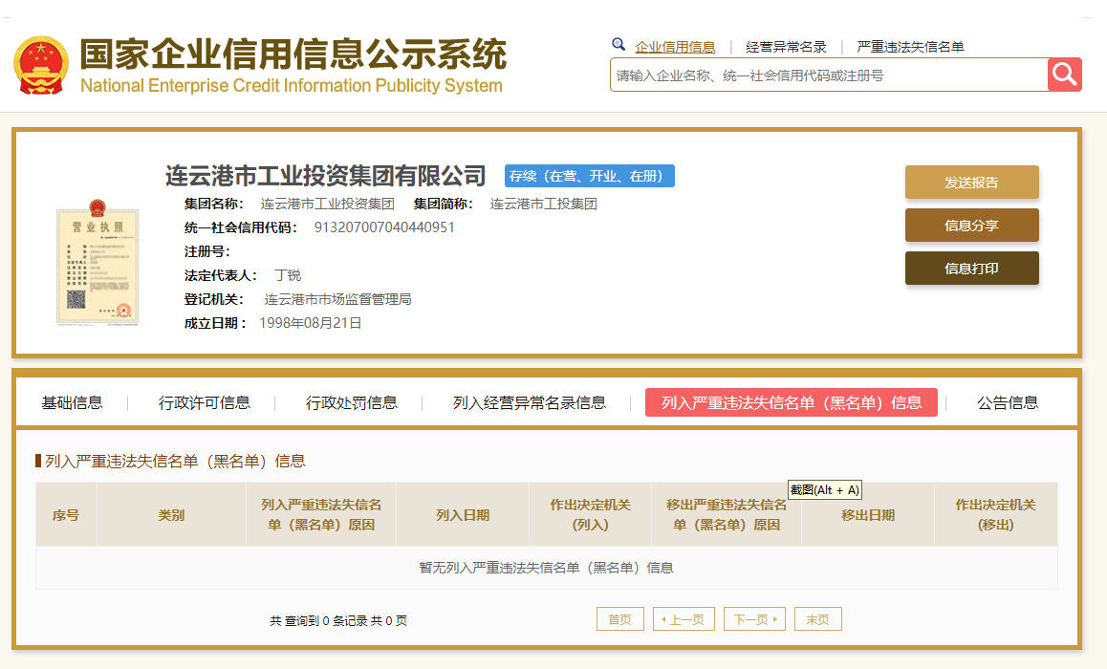

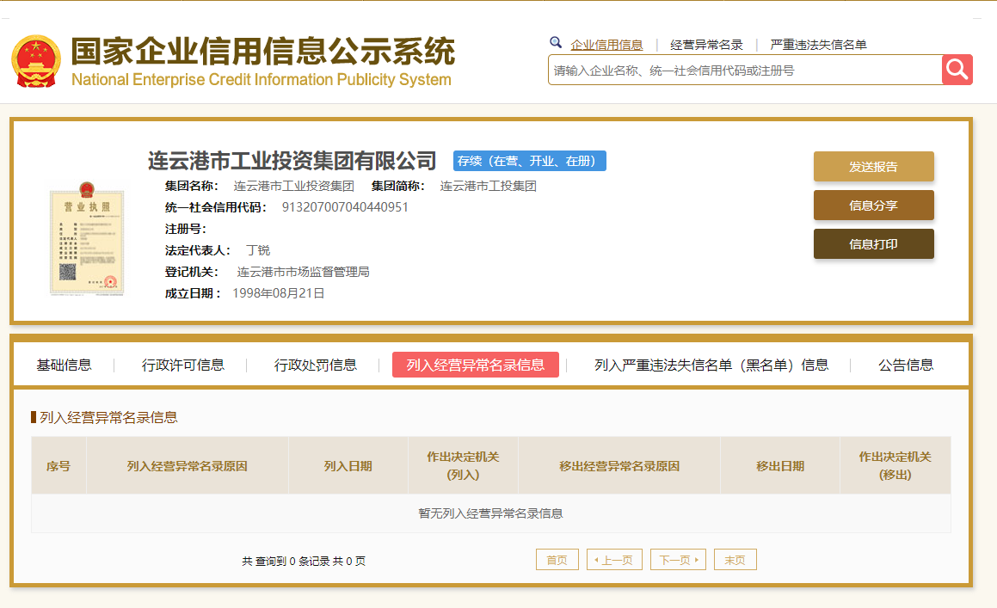

1. **承诺书**

**承诺书**

致：连云港市工业投资集团有限公司

根据贵方为*（项目名称）*项目询价采购货物及服务的询价公告，报价单位代表*（姓名、职务）*经正式授权并代表报价单位*（报价单位名称、地址）*提交响应文件。

据此函，签字代表宣布同意如下：

1、所附价格表中规定的应提交和交付的货物总价为*（注明币种，并用文字和数字表示的报价总价）*。

2、报价单位将按询价文件的规定履行合同责任和义务。

3、报价单位已详细审查全部询价文件，包括有关澄清和修改说明（如果有的话）。我们完全理解并同意放弃对这方面有不明及误解的权力。

4、本询价有效期为自报价截止日起 个日历日。在这期间，本响应文件将始终对我方具有约束力。如果中标，本次询价文件和本响应文件（含承诺书）将作为买卖合同的附件。

5、本项目完成期限/交货期为 。

6、我方愿意向采购方提供任何与本次询价有关的其他资料。

7、我方愿意履行自己在响应文件中的全部承诺和责任以及遵守询价文件中对报价单位的所有规定。

8、我方完全理解《中华人民共和国招标投标法》第四章第四十四条之规定，并郑重承诺按此规定，不以任何形式向评审委员会成员和参与评审的有关工作人员探听对响应文件的评审和比较、候选人的推荐情况以及与评审有关的其他情况。

9、我方完全理解询价人有保留在授标之前任何时候接受或拒绝任何报价，以及宣布询价程序无效或拒绝所有询价的权力。我方完全理解询价人未向未中标人解释未中标理由的义务。

10、报价单位同意提供按照贵方可能要求的与其投标有关的一切数据或资料，完全理解贵方不一定接受最低价的报价或收到的任何报价。

11、如果我方中标，承诺在收到通知书后，在通知书规定的期限内与你方签订合同。

12、其他说明：

报价单位代表（签字） ___________________

报价单位名称 ___________________________

公章__________________________________

日期__________________________________

1. **合同模板（具体格式以实际签订为准）**

**产品买卖合同**

**卖方（全称）：**

**买方（全称）：连云港市工业投资集团有限公司**

签订地点：连云港市海州区 签订时间：2025年 月 日

工程名称：

1. **产品名称、品牌商标、规格型号、数量、金额**

|  |  |  |  |  |  |  |  |
| --- | --- | --- | --- | --- | --- | --- | --- |
| 序号 | 产品名称 | 规格型号 | 单位 | 数量 | 单价（元） | 金额（元） | 备注 |
|  |  |  |  |  |  |  |  |
|  |  |  |  |  |  |  |  |
|  |  |  |  |  |  |  |  |
|  |  |  |  |  |  |  |  |
|  | 合计 | 大写：人民币（ ） | | | |  |  |

此合同为固定单价合同，按实际安装供货数量进行调整，结算以现场实际测量数量依据，按中标的单价不变。

合同总价包括货物、随机必备品、随机配件、随机工具、包装费、技术资料（含软件资料）和技术配合指导培训、技术服务和培训费、运输及保险费用、增值税（13%）及其他相关税费等费用（如果国家政策有变动，依据国家最新政策变动）。

**第二条　质量要求、卖方对质量负责的条件：**根据国家关于标的物质量的最新标准和招标文件作为负责条件，期限1年。如国家法律法规对标的物的保质期限有明确规定的，从其规定，标的物质量负责期限为1年的条款不再适用。

**第三条　产品交付期限：**双方以书面、数据电文等形式有约定的，依据约定；没有约定的，合同签订后20天内。

**第四条　运输方式及到达站（港）和费用负责：**汽运，运费及货物运输风险由卖方承担。

**第五条　合理损耗标准及计算方法：**无。

**第六条　包装标准、包装物的供应与回收：**货物的包装符合国家或行业标准，没有国家或行业标准的，应符合货物运输和保存的一般标准；包装物需要回收的，卖方自行回收。

**第七条　随机的必备品、配件：**卖方必须提供设备说明书、安装、维护和操作文件、产品合格证、型式试验报告、3C报告、出厂检测报告及附件齐全。

**第八条　货物验收**

卖方保证其供应的产品质量符合国家行业标准和双方约定的标准，货物是全新的。

**第九条 结算方式、时间：**电汇，合同签订生效后，卖方向买方提供真实、有效、合法的增值税专用发票（税率13%），卖方若出具银行开具合同总价20%的履约保函，买方在收到保函7个工作日内向卖方支付合同总价20％的预付款，卖方可以根据送货到现场情况申请进度款，货物全部送达现场经验收合格后再付至合同总价款的97%，剩余3％款额待质保期（一年）满后壹个月内结清（无息）。

**第十条　标的物所有权自交货验收合格时起转移，但买方未履行支付价款义务的，标的物属于卖方所有。**

**第十一条 质量保证**

11.1、如在保证期内发现货物存在影响正常使用的严重缺陷，则保证期将自该缺陷消除之日起开始计算。

11.2、如买方要求更换有缺陷的货物，新更换货物的保证期应重新计算。

11.3、保证期的届满不能视为卖方对货物中存在的潜在缺陷所负责任的解除，潜在缺陷指货物的隐患在正常情况下不能在保证期内被发现，卖方对纠正潜在缺陷应负责任。

11.4、对货物修理部位的质量保证期应延长2年。

11.5、在质量保证期过后，如买方需要，卖方应以最优惠的价格向买方提供维修合同货物必要的部件。

**第十二条 违约责任**

12.1、卖方逾期交货，除不可抗力的因素外，卖方应向买方支付延期交货违约金，按每日合同金额的2%支付违约金，但违约金总数不超过合同金额的30%，逾期超过10天，买方有权解除合同.如果买方因货物逾期交货而造成的实际损失大于卖方支付的违约金时，卖方支付的违约金调整为因货物逾期给买方造成的实际损失金额。

12.2、卖方将货物运至现场后，由于卖方原因造成的质量问题而导致货物不能按期投付使用，每影响一日，卖方应按合同价格的2%向买方支付违约金。逾期超过10天，买方有权解除合同。但买方因货物逾期投付使用造成的实际损失大于卖方支付的违约金时，卖方支付的违约金调整为因货物逾期给买方造成的实际损失金额。

12.3、本合同执行期间，如果卖方提供的货物有缺陷，卖方应立即无偿换货或修理。如需换货，卖方负担由此产生的到安装现场换货的一切费用。在紧急情况下，卖方应立即换货或修理；卖方可委托买方认可的第三方在现场进行损坏货物的修理，其质量和所有费用由卖方负责。同时，若买方由此遭受损失，买方有权向供方提出索赔，索赔范围为买方因货物的缺陷受到的损失。

12.4、由于货物延期交付、货物质量问题、延期付款等原因，卖方或买方接到对方的索赔通知书，如有异议在7天内提出，否则索赔既告成立。

12.5、如果卖方有违反或拒绝执行本合同规定的行为时，买方有权暂停履行本合同的一部分或全部。买方行使暂停权利后，买方有权暂缓支付到期应向卖方支付的价款，对于这种暂停，买方将不出具变更通知书，由此而发生的一切费用、损失和索赔将由卖方承担。

**第十三条 由于买方的原因造成的货物损坏，卖方有义务尽快提供所需更换的部位，如果买方要求的是紧急部件，卖方应安排最快的方式运输。**

**第十四条 合同的解除**

14.1、卖方未能履行合同项下的任何其他义务，给买方造成重大损失的，买方可向卖方发出书面通知，解除全部或部分合同。一旦买方解除部分或全部合同，卖方应赔偿其违约行为给买方造成的实际损失且需承担本合同一年总标的的30%违约金以及产生的诉讼费，律师费，执行费等，同时卖方应继续履行合同未终止部分。

14.2、当供需双方任何一方破产或已失去履约能力时，另一方可在2个月内以书面方式通知对方解除合同。但该行为并不损害或影响双方已采取或将采取补救措施的任何权利。

14.3、如因不可抗力使交货时间影响了工程进度，买方有权在1个月内解除合同，已付给卖方的费用卖方应在合同解除后5个工作日内无条件退回买方。

**第十五条 合同争议的解决方式：**本合同在履行过程中发生的争议，可向合同签订地人民法院提起诉讼,诉讼费用（包括但不限于诉讼费、律师费、鉴定费、差旅费）由败诉方承担。

**第十六条 本合同一式6份，双方各执3份，由供需双方法定代表人或授权代理人签字并盖章后生效，每份具有同等法律效力。**

**第十七条 其它约定事项:**

17.1、本合同未约定的事项，由双方另行签订补充协议，补充协议与本合同书具有同等法律效力。

17.2、卖方应具有合法经营的资格，买方要求时要提供其合法经营的证明文件，证明文件与本合同具有同等法律效力。因卖方不具有合法经营资格给买方造成的损失，由卖方负责。

|  |  |
| --- | --- |
| 卖方  单位名称：  单位地址：  法定代表人：  授权代理人：  电话：  传真：  开户银行：  账号：  税号：  邮政编号： | 买方  单位名称：连云港市工业投资集团有限公司  单位地址：连云港市高新区花果山大道109号  法定代表人：  授权代理人：  电话：0518-85605951  传真：  开户银行：工行连云港市分行营业部  账号：1107010009000020344  税号：913207007040440951  邮政编号：222002 |